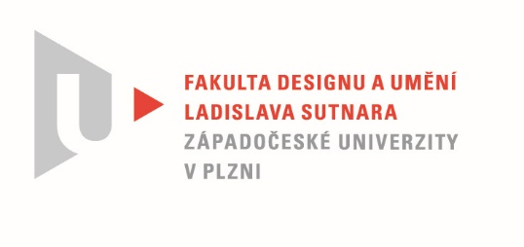

Protokol o hodnocení

kvalifikační práce

**Název bakalářské práce: KOLEKCE REAGUJÍCÍ NA AKTUÁLNÍ VÝVOJ MÓDY A PŘINÁŠEJÍCÍ VLASTNÍ AUTORSKÝ PŘÍSTUP.**

**Práci předložil student: ZÍKOVÁ Kristina**

**Studijní obor a specializace:**  **Fashion design**

**Hodnocení vedoucí práce**

**Práci hodnotil: doc. akad. mal. Helena Krbcová**

1. **Cíl práce**

Deklarovaný cíl bakalářské práce byl naplněn. Vznikla kolekce tří oděvních celků volnočasového charakteru a funkčních vlastností.

1. **Stručný komentář hodnotitele**

Studentka se rozhodla pro tvorbu své kolekce využít zbytkové materiály firmy Horsfaethers, které jsou nepromokavé a kvalitních funkčních parametrů, zůstaly by firmou nevyužity a staly se odpadem. Snažila se zohlednit i současné úvahy o dalším vývoji módy ovlivněné celosvětovou pandemií. Barevnost řešila na principu módních trendů, ale snažila se barvy díky práci s malými dílci materiálu, rafinovaně komponovat v každém oděvním typu, jehož základem se stala bunda – anorak. Zohledňovala i kvalitu jednotlivých zbytků textilií a využívala je na různě exponovaná místa. Vzala si za cíl inspirovat se a esteticky pracovat s charakteristickými tvary detailů převzatých z pánských klasických oděvů, jako kontrast ke zmiňovanému sportovnímu oblečení. Snažila se je využívat plošně – graficky a vkládat je a komponovat v kontrastu s funkčními detaily bund. Toto vedlo k převážně asymetrickému řešení oděvů. To samo je z hlediska dodržení funkce takového typu oděvu trochu sporadické. V trochu mermomocné snaze zakomponovat tyto prvky do plochy jednotlivých dílů oděvů, vzniklo z mého pohledu, vzhledem k šicím postupům, množství detailů, které se ne vždy podařilo udržet v ideálních proporcích.

Autorka měla původně záměr vyřešit i vlastní motiv dezénu pro potisk, ve kterém se snažila vyjádřit své prožívané pocity a určitý vizuální záznam z právě probíhající pandemie. To jsem považovala za nejzajímavější a příjemně pocitovou část celé práce. Vzniklo zajímavé a efektní řešení potisku, které vytvořila z vlastních dokumentárních fotografií. Je mi líto, že tento potisk nakonec více nevyužila, zejména ve velkých plochách, aby dostatečně vyzněl ve svém sdělení. Naopak zůstal pouze v malých plochách a oděvních detailech. Souvisí to samozřejmě s omezenými možnostmi veškeré komunikace s firmami zajišťujícími technologie tisku v důsledku aktuální a nestandardní situace ve společnosti - karantény. Tato realizace nebyla nakonec zcela možná.

Oceňuji snahu o rozpětí vlastní práce, skloubení vlastních invenčních představ s řešením funkčního oděvu a snahu o proniknutí do problematicky technického řešení funkčních oděvů a jejich detailů, např. technologií podlepovaných švů apod. Přesto mi připadá celková koncepce roztříštěná a výtvarné řešení mírně bezvýchodné.

Samo zpracování technických funkčních detailů, jejich množství pro tento typ outdorového oblečení, vyznívá, bohužel, neprofesionálně a lacině, což umocňuje asi i zvolená bílá polyesterová textilie na kalhoty a části oděvů, zpracování tunýlků průvleků a použití vzhledově laciných brzdiček a šňůr .

1. **Vyjádření o plagiátorství¨**

Z mého pohledu se nejedná o plagiátorství.

**4. Navrhovaná známka a případný komentář**

Velmi dobře

**Datum: 19. 5. 2021 doc. akad. mal. Helena Krbcová**